РЕШЕНИЯ

BAPHAHT 1. ЧАСТЬ 2
Задача 21

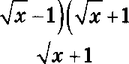
Ретевие. Преобраоуем выражение
m—1 —1=' ' —1 = —1—1 = —2 .

+1

Подставим z = 1,21; — 2 = 1,321 —2 = 1,1 —2 = —0,9.

Задача 22

Реиіеаие. Нусть вторая машина приступила к работе на t ч позже первои. Ио условия следует, что проиоводительности работм пep-
воіі и атороіі машин рааны соответственно 1 и 4 , если их аыражать
в частях работы в час (работа = 1). Работая аместе, матины убрали

улицу за
l—t
i+4
ч, что по условию задачи равно 15 мин. Получаем

уравнение

Падача 23
. Отсюда или25минут
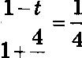
12

Реиіевие. Ураанение, задающее функцию, можно написать в виде у = z', т z 0,5 . Следовательно, графиком данноіі функции является парабола с единстаенноіі выколотоіі точкоіі (0,5; 0,25). Прямая у = с проходит параллельно оси абсцисс. іЗта прямая будет иметь с no- стровнным графиком не более одноіі общеіі точки, если и только ec-
ли с 0 или с = 0,25.

Задача 24

Pemeaиe. Нусть D — точка касания, О — центр окружности, AB — хорда, параллельная касательноіі. Но саоиству касательноіі радиус OD перпендикулярен касательноіі и, оначит, прямая OD перпенди- кулярна хорде ТВ, поскольку касательная и хорда параллельны по
94

ycnoB ici. Hyczs npnvan OD nepecexaez xopny AB a zomxe C. Torpa oz- peaox DC nepne p xynnpeo u xoppe xacazens oñ cnepoaazens o, ciimmezce pacczoo ev uempy tenu. Ho ycnoB io DC = 16 > 10.

3Hau v f7C = DC — OD —— 6. Ha npnvoyrons oro zpeyrons xa OCA axop M AC —— OA — €!’ —— 8 . NO CBOiiczBy np nv oii n poxopot eìi ue- pea pe zp oxpym ocz nepne p xynnpHo eri xoppe ›1-$ = 2AC 16.

3aAava 25
Peœeane. Hyczs B Bliinyitnov uezœpëxyrons iixe ABCD zonxx F, Gp s f — cepep œ ero czopo . Torpa ozpeax FG HI napannens m par- tie, nocxonsxy nBnHiozco cpepiiiivii minit um zpeyronsiillKOB Û ii MDC c o6 v oc oBa eu AC. Yio np a a«y napannenorpauua mezu- pëxyrons x FGHI — napannenorpauu, ooo zpe6oBanOcs poxaaazs.

3œava 26
Peœeaxe.
- Hyczs K — u;e zp an ca Hoñ a zpeyrons x ABC oxpym ocz . Ho- cxonsxy czopo a npaaiins oro zpeyrons iixa ABC no ycnoBiix› paB a
2 3 , zo pap yc KC’, ero Bniica oñ oxpym ocz parer 1:

KC ——
—— 1. CnepoBazens-
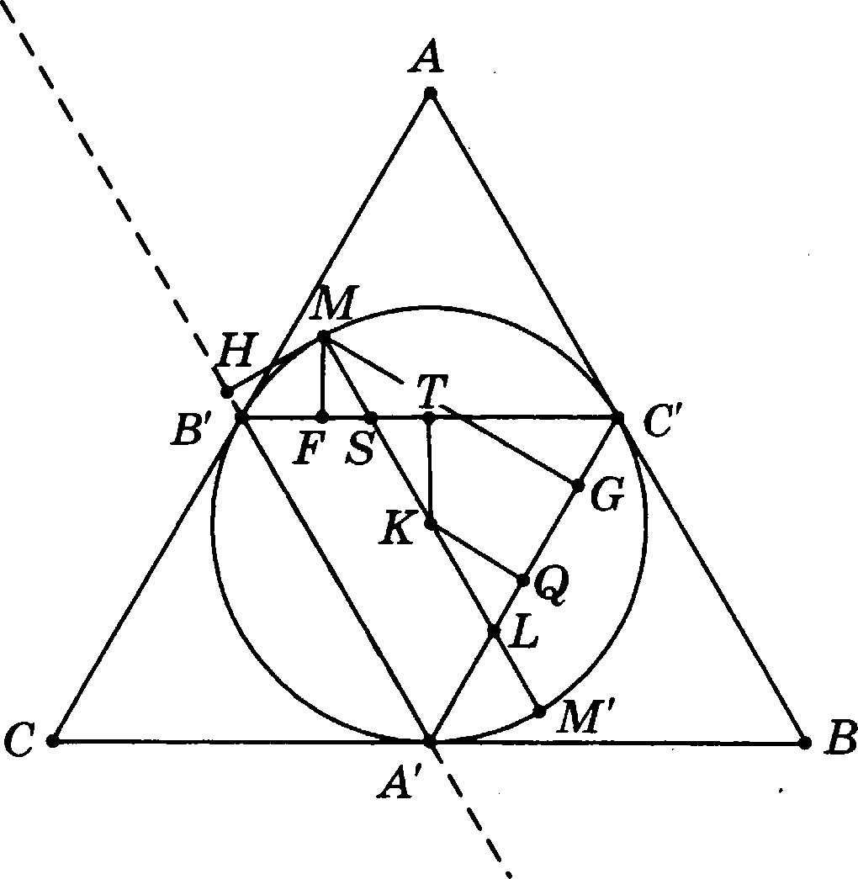
2 3

co, zorxa M xoHeu; p avezpa MM’ mon oxpym ocz , na- pannensHOro czopowe GB. Ho- rmony na Bn ca oii oxpym- moczri cyti eczByioz pBe zorxu M M’, ypanii me oz czopo- mm GB na paccTOn e 1. B ce- ny c uuezp xo czpyxu;
oz oc zens o npnuoii KC pacczoo n oz zomex M M po npnunix AB ’, B K’, Ci4'co- ozaezcraeuuo panami. O6ooiia-
UHM MH, MF, MG pacczono n
oz zOUKIi M po npnMsix A B’, B E’, C 'CoozBezczBeiiiio ii Haiipiiu iix.

- Czopo si zpeyronsH1IKI1 A B F — cpep iie n zpeyronsu xa ABC, noazoMy A B H — npaa ns niii zpeyronsiiiix co czopo Oñ, ;3£ÏBHOÎÎ
95

A 2ł’ = 3 . Cnepoaazensiio, pacczouiiiie MH paaRO pacczonnxło OT zoux K po npnuoii A B’, xozopoe aaaoe leżenie joxas ozpeaxa: KC’:

MH ——
1 KC'—— 0,5.

2

- Pacczooaiiu MF ii MG manicure, iicnonmyo nopo6iiu zpeyronsii łtOBł k MFS! k KTS! k MGL k KOL. joe more amu cn u jim ozpea- KOB MS!, S!K KL. Ho ripepmp ero cne ez, •izo MK —— KC’—— 1, S!K ——

-— KL —— 0,5SL S!L —— 2 AB’= 2
3 fs
YIo o MSl —— MK — KS! —- 1 —

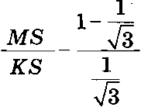
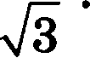
Ozex›pa xoaQQiip eiiz riopo6 n k MFS!

= 3 —1 . Cnepoaazens o, MF ——( 3 —1)RT’ —- 3 —1
2

Aoanor •iiio, xoaQQ p e z riopo6 n k MGL o KOL pasem

ML 1+ 3
KL 1

J3
= 3 + 1 fifG ——( 3 + 1)RQ ——

J«+i
2

96

